|  |  |  |  |  |
| --- | --- | --- | --- | --- |
| |  |  | | --- | --- | | SIER - REACT  Sistema Integral de  Entrega Recepción |  | |  |  | |
| Alumno: Andres Antonio Espinoza Vazquez  Asesor: Monsserat Granillo Garrido  Proyecto II  Domingo 3 de noviembre de 2024  Unidad 3, Actividad integradora. Producto final |

# Precentacion del avance en el desarrollo

En esta etapa del desarrollo del proyecto SIER-react podremos evidenciar el progreso de este proyecto, el cual podremos ver desagregado en sprints y tareas detalladas, para esto mismo, se anexa un documento en Excel (Diagrama_fechas) con el fin de mostrar el avance de los sprints, graficado en un diagrama de Gantt, en el cual se puede apreciar el avance en barras de porcentaje interactivas y ajustable con las fechas planeadas para cada uno de las tareas . Asi mismo se enlistan las tareas pendientes.

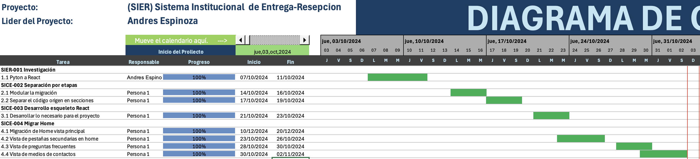

## Progreso

## 

Para esta tercera actividad se tiene un avance del 100% para el Sprint 1, el cual contempla 4 historias, el estudio de react para su posterior implementación, identificar las etapas para la separación de la migración al nuevo proyecto, el desarrollo de la base de proyecto en react, y la implementación de la migración de la pestaña de home y sus derivadas antes de iniciar sesión. Se modificaron en más de tres ocasiones por el tiempo de ejecución, así como para mejorar el producto, ya que con las facilidades de react se optó por una página más limpia y dinámica. Se agrega enlace al proyecto trabajado en trello:

<https://trello.com/invite/b/66c7abcb56e04fdad23ab712/ATTI2961928c18da95c6bf091b12b97e332aCB4271F2/sier>

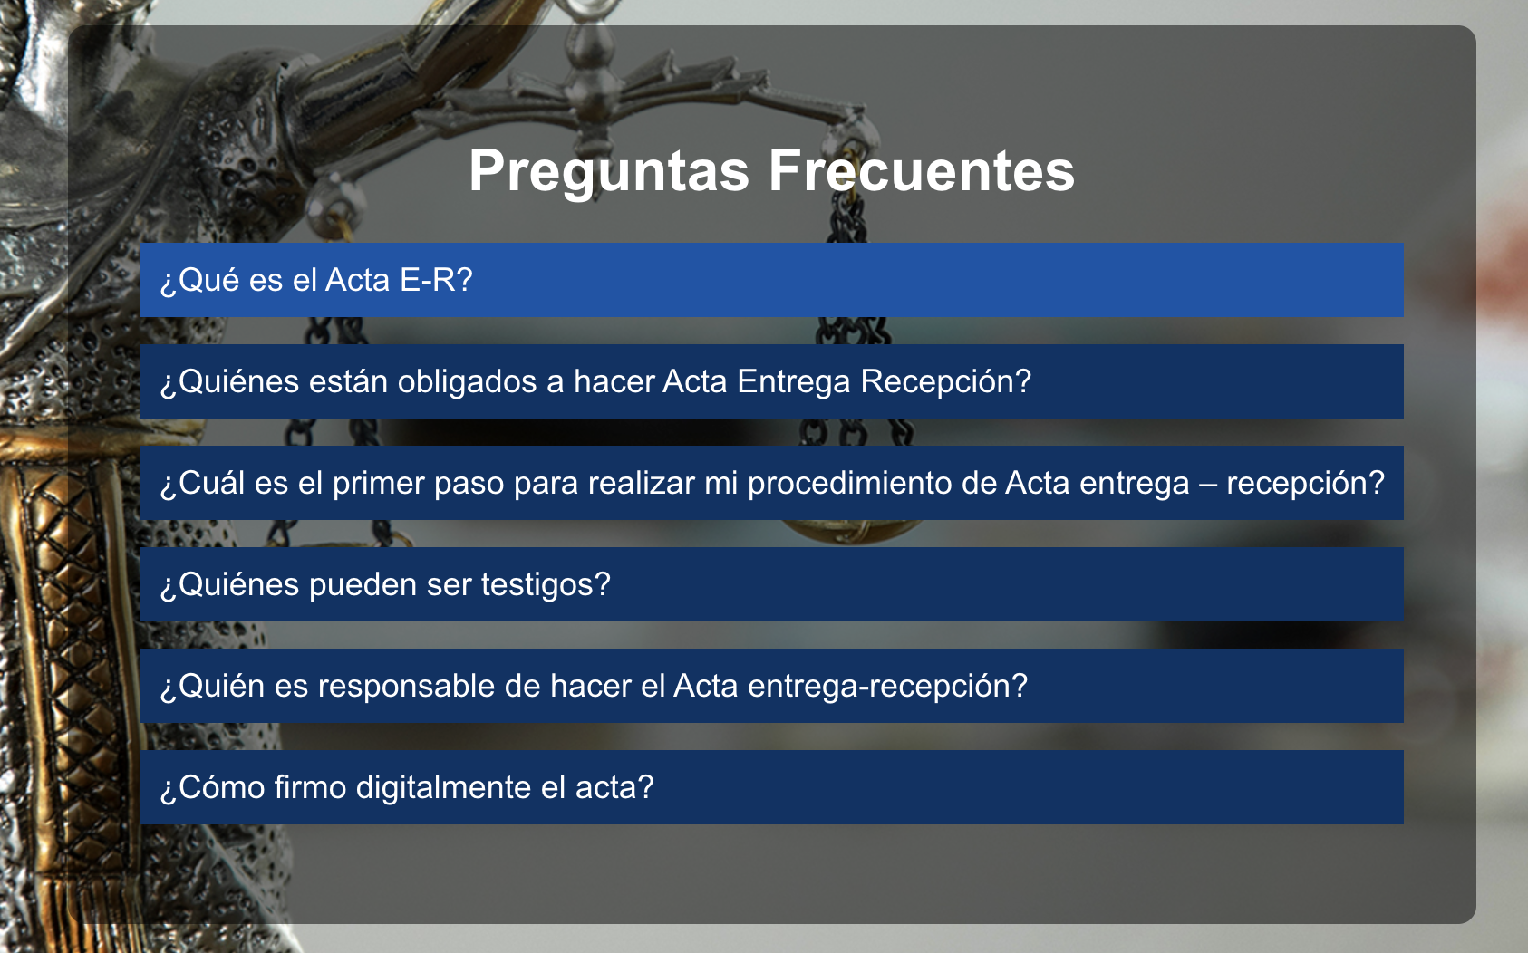

## Últimos ajustes

Los últimos ajustes que se hicieron fue un mejor diseño para las preguntas frecuentes y a su vez, para el apartado de contactos, dejando la vista más limpia y un estándar para agregar información.

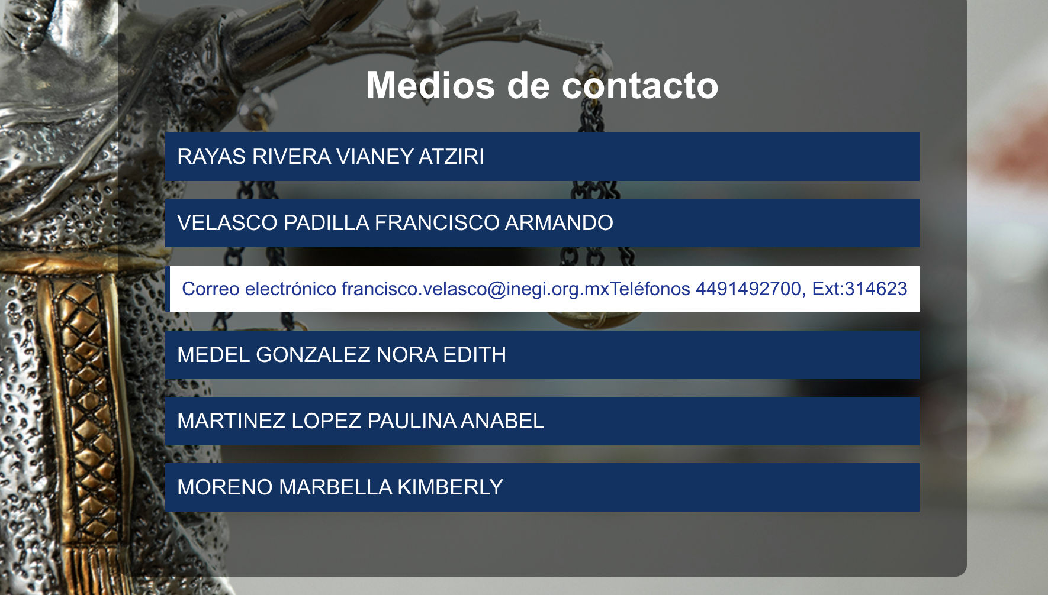

Estos últimos ajustes fueron esenciales para avanzar con el proyecto, ya que, con ello no fue necesario, literalmente hacer una vista más para cada una de las pestañas, si no que recarga la información que hay a la vista y para el usuario es como si no cambiara de página, lo cual da una excelente experiencia de usuario.

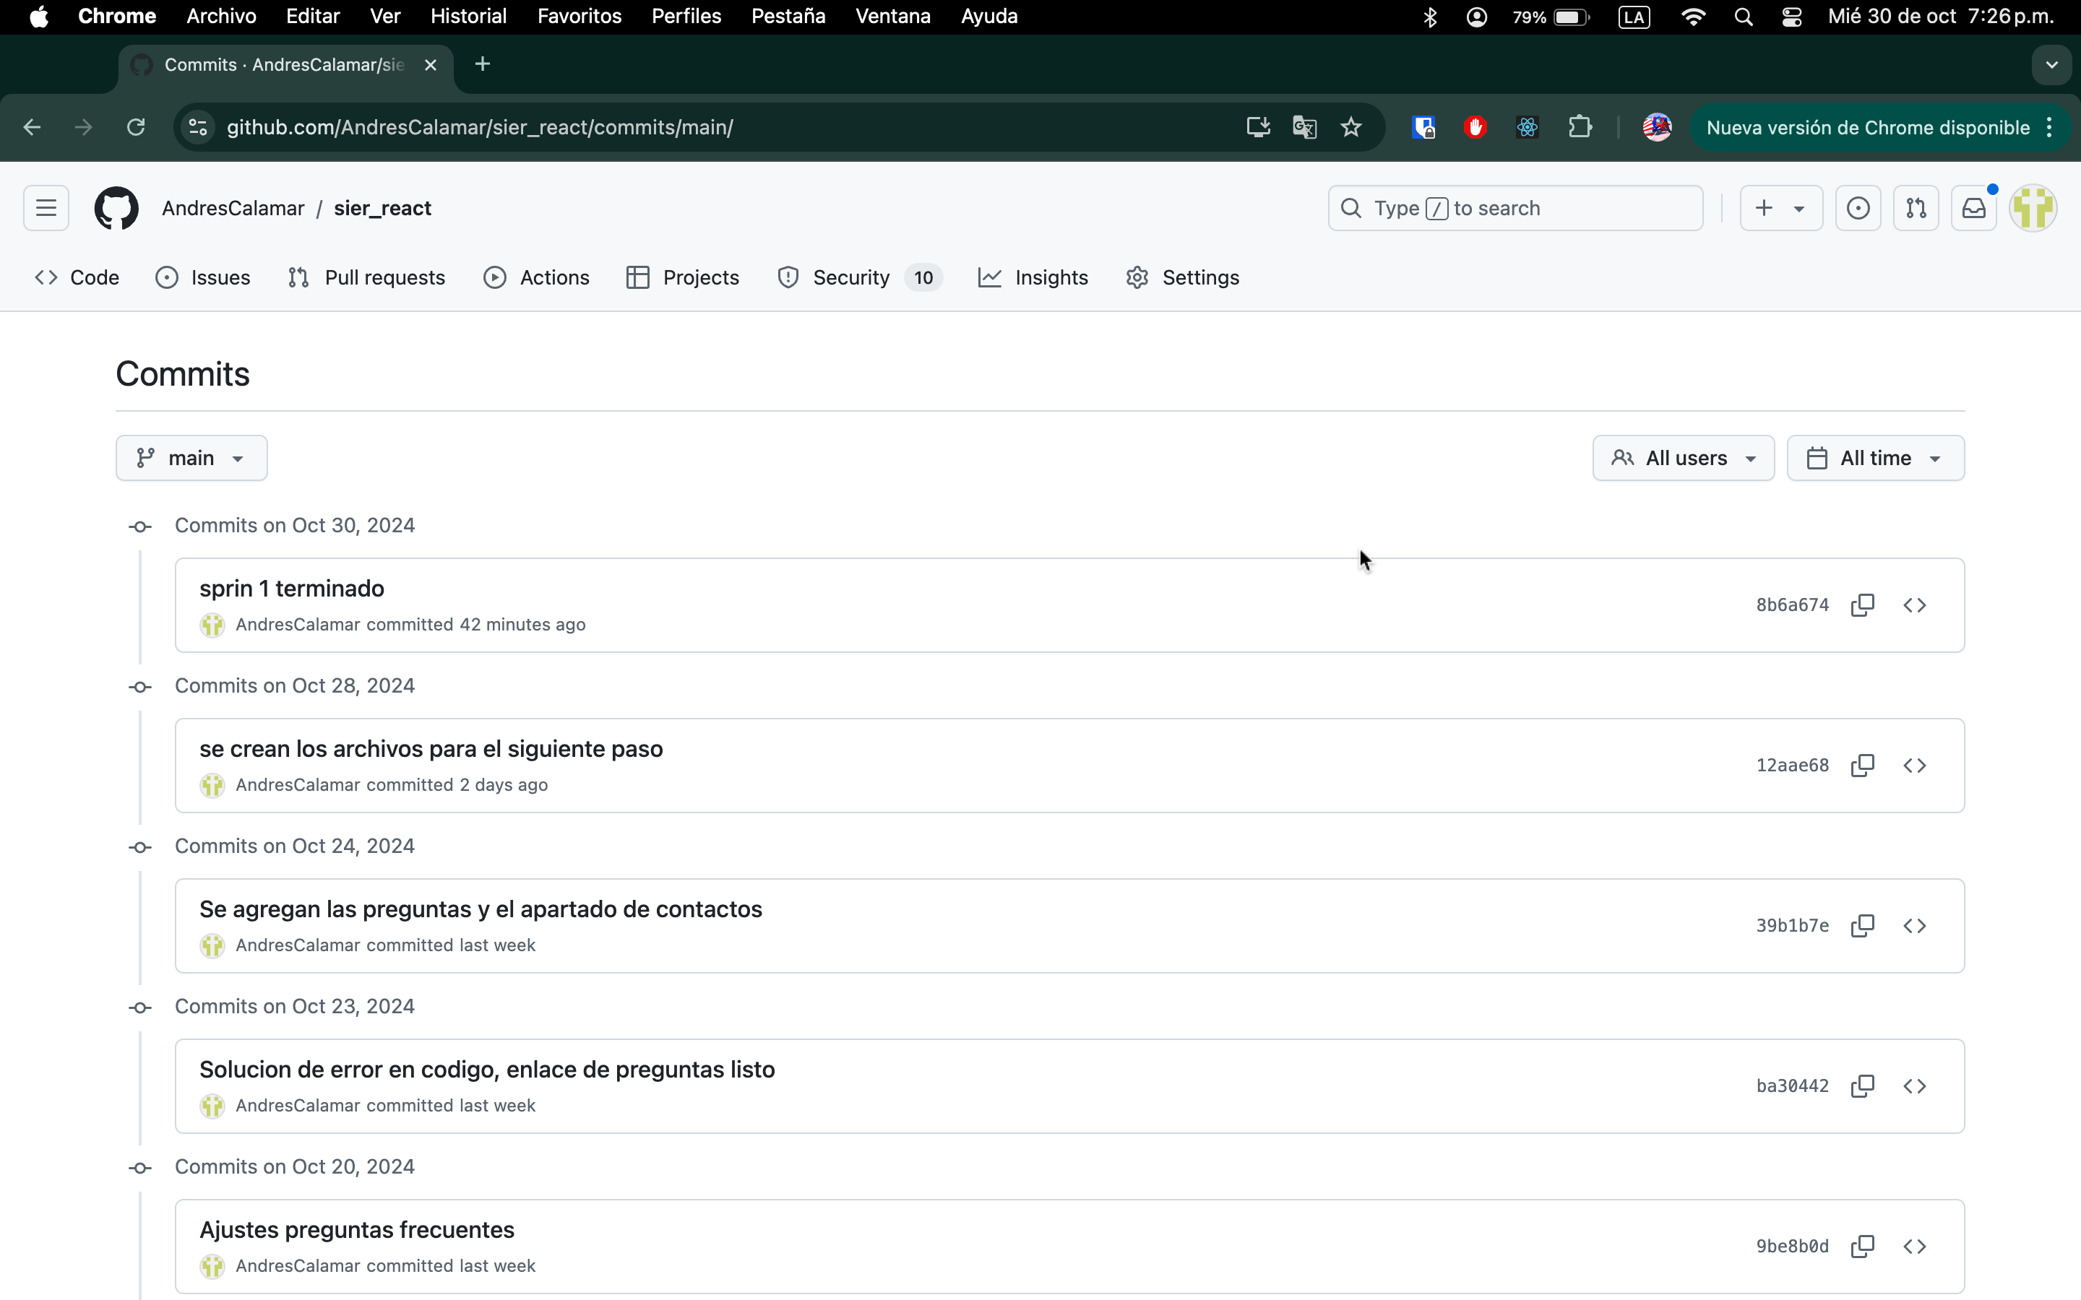

Una vez elaboradas las actualizaciones, se subieron al repositorio de GitHub, al cual se puede acceder desde la siguiente liga:  
<https://github.com/AndresCalamar/sier_react.git>,

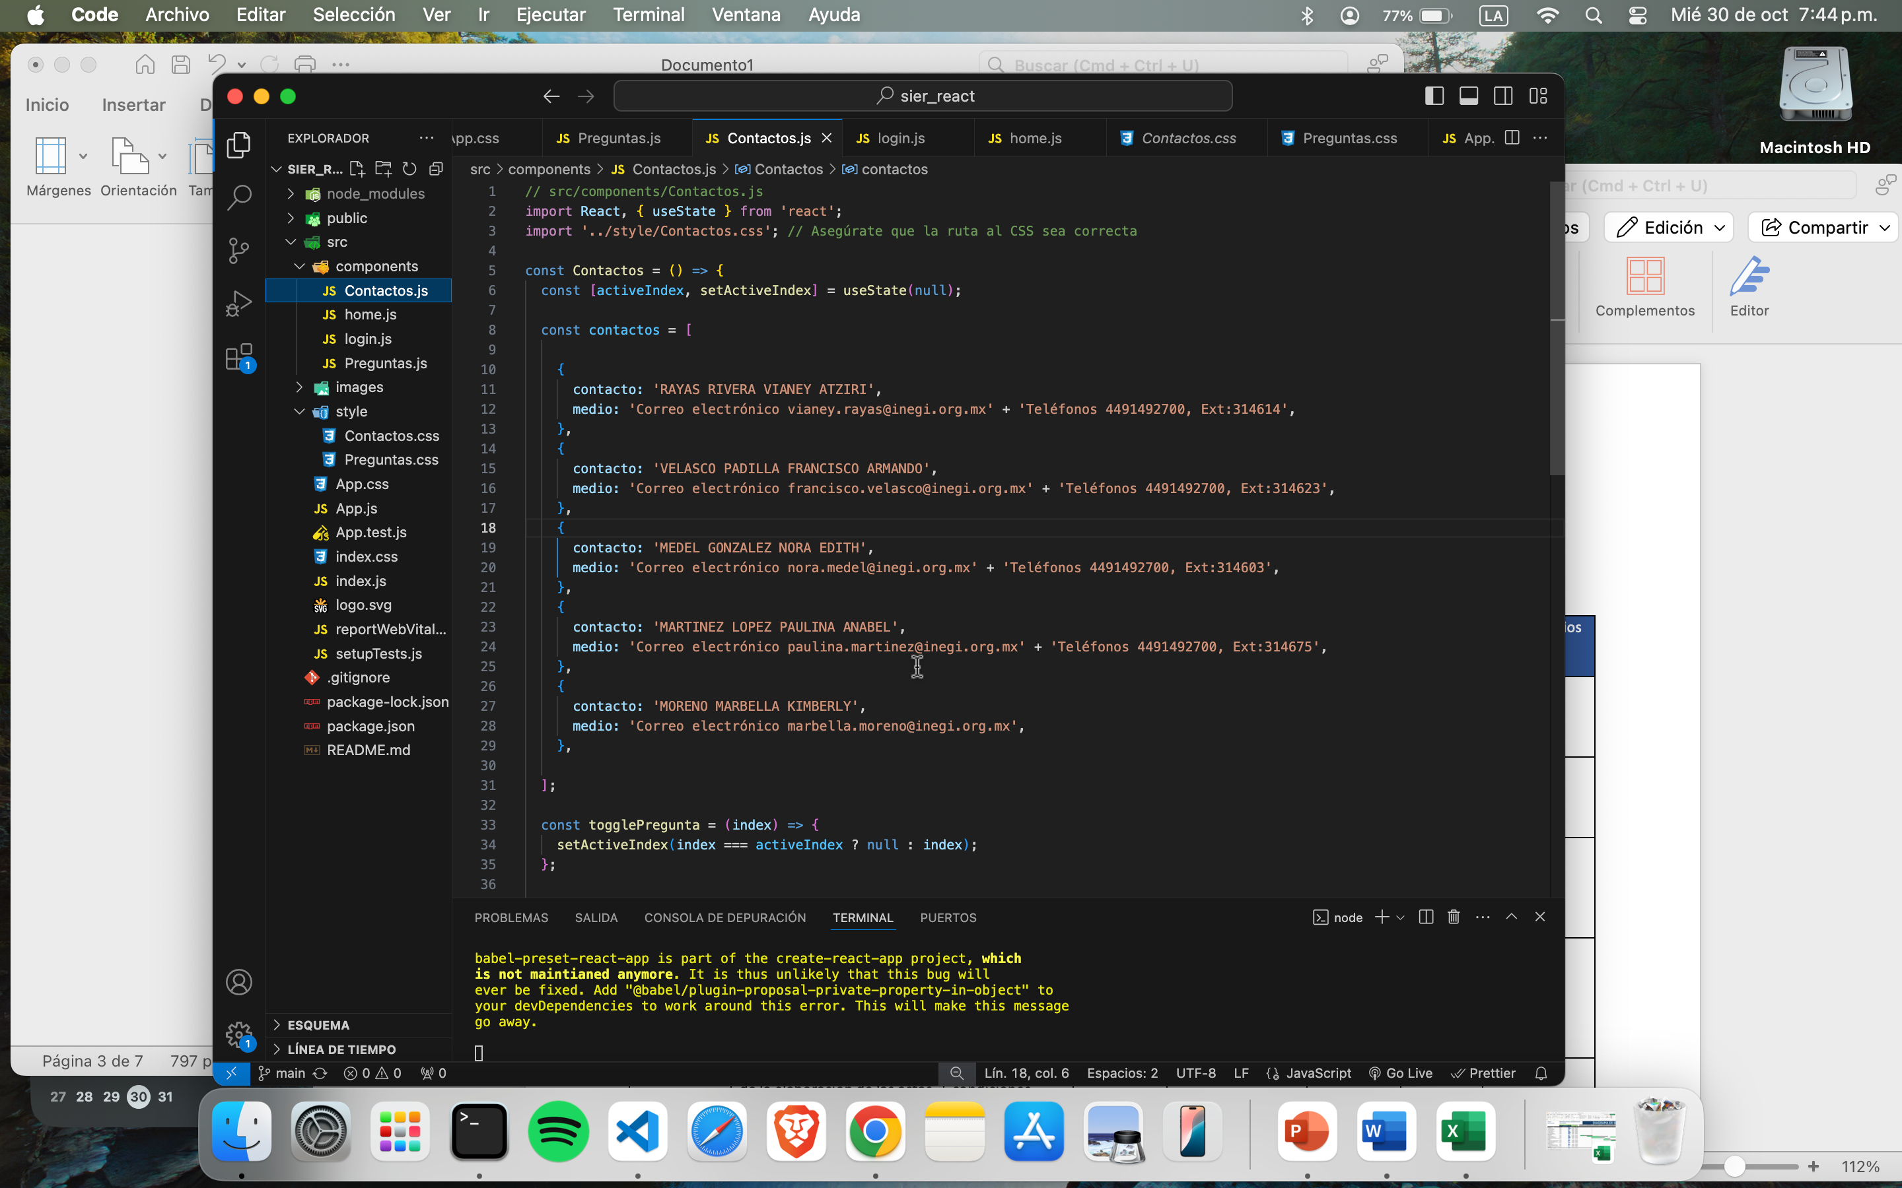

# Modificaciones de avance en el backlog y el sprint

|  |  |  |  |  |  |  |  |
| --- | --- | --- | --- | --- | --- | --- | --- |
| Identificador (ID) de la Historia | Enunciado de la Historia | Alias | Estado | Dimensión/ Esfuerzo | Interacción (Sprint) | Prioridad | Comentarios |
| SIER-001 | Investigar las cualidades y mejoras que puede tener la migración del proyecto a React, Investigación. | Investigación | Terminado | 5 puntos | Sprint 1 | Alta | Se agrega más tiempo para el estimado de la duración. |
| SIER-002 | Identificación de etapas para migrar el proyecto por módulos para tener un mejor control de la migración | Separación por etapas | Terminado | 2 puntos | Sprint 1 | Alta |  |
| SIER-003 | Desarrollar efectivamente el cascarón del proyecto en reactividad, utilizando herramientas con las que se automatiza este proceso. | Desarrollo esqueleto React | Terminado | 4 puntos | Sprint 1 | Alta | Se agrega más tiempo para el estimado de la duración. |
| SIER-004 | Migración de la Página de Home, sin acciones, incluir las preguntas frecuentes, presentación, contactos y todo lo necesario para este primer paso. | Migrar Home | Terminado | 3 puntos | Sprint 1 | Alta | Se agrega tiempo para el estimado de duración, asi como una modificación a la vista, con mas dinamismo. |
| SIER-005 | Dando inicio al Primer paso de la elaboración de las actas, validar que aceptaron los términos y condiciones, por usuario, en otras palabras, cambiar la aceptación de los términos y condiciones a dentro de la sesión y que solo aparezca una vez o hasta que pongan la palomita de aceptados. | Términos y condiciones | Por hacer | 6 puntos | Sprint 2 | Alta |  |
| SIER-006 | Desarrollo medio de autentificación, o en su caso, migrar el que se tiene actualmente. Así como el registro de usuarios, se deberán registrar con Correo, RFC, Nombre completo y contraseña, agregar opción para olvidó de credenciales. | Login | Por hacer | 7 puntos | Sprint 2 | Media |  |
| SIER-007 | Migración de cada uno de los módulos del llenado de acta pon todas las condiciones que se tienen. El usuario podrá sustituir el acta de invitación solo si se le pide y activa un permiso para esto. | Módulos del acta | Por hacer | 15 puntos | Sprint 3 | Alta |  |
| SIER-008 | Migrar los módulos de autorización y de supervisión o acompañamiento, para estos, se tendrá que incluir la mensajería entre usuario y el supervisor que tenga asignado el mismo. | Autorización y seguimiento | Por hacer | 6 puntos | Sprint 4 | Alta |  |
| SIER-009 | Migración del proyecto de Acta pdf y su vista previa con sus respectivas condiciones y agregar una opción de firma digital, que si se activa tendrá la leyenda de, Firmas digitales en la siguiente hoja. Esta leyenda tendrá que aparecer en el lugar de las líneas para firmas y al final de la hoja. | Vista y Corrección Acta | Por hacer | 5 puntos | Sprint 5 | Media |  |
| SIER-010 | Automatizar recordatorios para la re-subida del acta firmada y verificar firmas al re-subir el documento | Recordatorios y Verificación Firmas | Por hacer | 7 puntos | Sprint 5 | Alta |  |

## Modificaciones

Se agrega los comentarios de las modificaciones que sufrieron cada una de las historias para lograr su desarrollo

|  |  |  |  |  |  |  |  |  |  |  |
| --- | --- | --- | --- | --- | --- | --- | --- | --- | --- | --- |
| Elemento de trabajo pendiente | Puntos de historia | Responsable | Estado | Estimado original | Día 1/+ | Día 2 | Día 3 | Día 4 | Día 5 | Revisión del Sprint |
| SICE-001  Investigación | 5 | Pedro | Terminado | 24 horas |  |  |  |  |  |  |
| Como pasar un sistema de django a react | 5 | Pedro | Terminado | 24 horas | 8 horas | 8 horas | 8 horas |  |  |  |
| SICE-002   Separación por etapas | 6 | Andres | Terminado | 40 horas |  |  |  |  |  |  |
| Modular la migración para hacerla en etapas y seccionar | 4 | Andres | Terminado | 32 horas | 8 horas | 8 horas | 8 horas | 8 horas |  |  |
| Identificar o separar el código origen en las secciones especificadas | 2 | Andres | En planeación | 8 horas |  |  |  |  | 8 horas |  |
| SICE-003   Desarrollo esqueleto React | 5 | Pablo | En planeación | 8 horas |  |  |  |  |  |  |
| Desarrollar lo necesario para el proyecto en react | 5 | Pablo | Terminado | 8 | 8 horas |  |  |  |  |  |
| SICE-004  Migrar Home | 6 | Pancho | En ejecución | 32 horas |  |  |  |  |  |  |
| Comenzar la migración de Home vista principal | 2 | Pancho | Terminado | 32 horas | 8 horas | 8 horas | 8 horas |  |  |  |
| Vista de pestañas secundarias en home | 3 | Pancho | En ejecución | 16 horas |  | 8 horas | 8 horas |  |  |  |
| Vista de preguntas frecuentes | 2 | Pancho | En ejecución | 16 horas |  |  |  | 8 horas | 8 horas |  |
| Vista de medios de contactos |  | Andres | En planeación | 8 horas |  |  |  |  | 8 horas |  |

# Bibliografía

1. Excel Hecho Fácil. (2023, enero 15). *Cómo hacer una lista desplegable en Excel* [Video]. YouTube. <https://www.youtube.com/watch?v=cqhMP9rlbG0&ab_channel=ExcelHechoF%C3%A1cil>
2. Arsys. (2023, agosto 18). *Ejemplo práctico con React: Una introducción para programadores* [Entrada de blog]. Blog Arsys. <https://www.arsys.es/blog/programacion/ejemplo-practico-react/>
3. Universidad de Guadalajara. (2023). *Ejemplos de la comunidad en ReactJS* [Recurso en línea]. Desarrollo Web UDG Virtual. <https://desarrolloweb.udgvirtual.udg.mx/mod/assign/view.php?id=8783>
4. Join Academia. (2023, marzo 10). *Curso de React JS - Aprende desde cero* [Video]. YouTube. <https://www.youtube.com/watch?v=BNCDcGqYNwk&t=16s&ab_channel=JoinAcademia>